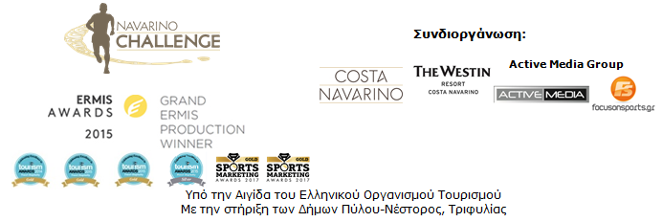

ΔΕΛΤΙΟ ΤΥΠΟΥ

Το πρόγραμμα του «Navarino Challenge 2017»

Αθλητικές δραστηριότητες για όλους!

Αθήνα, 06 Σεπτεμβρίου 2017 – Το «Navarino Challenge» ανακοινώνει το πρόγραμμά του για το διάστημα 13 με 15 Οκτωβρίου 2017, το οποίο θα πραγματοποιηθεί στην Μεσσηνία και την Costa Navarino.

Το πρόγραμμα της πολυβραβευμένης διοργάνωσης του «Navarino Challenge», περιλαμβάνει ήδη 17 δραστηριότητες που έχουν ως βασικό στόχο την προώθηση του Ολυμπιακού Πνεύματος και Ιδεώδους και του «ευ αγωνίζεσθαι» με την συμμετοχή αθλητών-προτύπων που βοηθούν στην εκμάθηση των αθλητικών δραστηριοτήτων.

Για πρώτη χρονιά θα υποστηρίξει ως επίσημος χορηγός την διοργάνωση, μία από τις κορυφαίες εταιρίες διαδικτυακών παιχνιδιών στον κόσμο, η Sportingbet. O κ. Γιάννης Καποδίστριας, εκπρόσωπος της Sportingbet αναφερόμενος στη συνεργασία δήλωσε: «Είμαστε πολύ χαρούμενοι που υποστηρίζουμε ένα τόσο μεγάλο αθλητικό γεγονός όπως το Navarino Challenge, το οποίο διεξάγεται σχεδόν σε όλη τη Μεσσηνία!
Η Sportingbet διακρίνεται από χαρακτηριστικά όπως ο δυναμισμός, η ενέργεια για επίτευξη στόχων, το πάθος για τον αθλητισμό κάτι που αντίστοιχα διέπει και τη διοργάνωση του Navarino Challenge. Μας κάνει δε, πολύ περήφανους το γεγονός, ότι το Navarino Challenge προωθεί τα οφέλη της άσκησης και σωστής διατροφής με σκοπό την ευαισθητοποίηση του κόσμου για τη στήριξη και την καταπολέμηση της παιδικής παχυσαρκίας».

Το φετινό πρόγραμμα περιλαμβάνει το Σάββατο 14 Οκτωβρίου 2017 την δραστηριότητα της κολύμβησης ανοιχτής θαλάσσης (στις 10:00πμ), όπου οι συμμετέχοντες θα έχουν την ευκαιρία να κολυμπήσουν χωρίς ανταγωνισμό, στον πανέμορφο όρμο του Ναυαρίνου στο γραφικό λιμάνι της Πύλου καλύπτοντας την ξεχωριστή κολυμβητική διαδρομή του 1 μιλίου (1,6 χλμ.), που έχει σχεδιάσει ο Ομοσπονδιακός Τεχνικός Κολύμβησης, Νίκος Γέμελος. Αμέσως μετά (στις 10:30πμ), θα πραγματοποιηθεί η δραστηριότητα του Kids’ Athletics (ενέργεια που έχει εκπονηθεί και κατοχυρωθεί από ειδική ομάδα επιστημόνων της IAAF [Παγκόσμια Ομοσπονδία Στίβου] και εφαρμόζεται και υλοποιείται επίσημα στην Ελλάδα από τον ΣΕΓΑΣ σε συνεργασία με το υπουργείο Παιδείας), στην Πλατεία της Πύλου με πρεσβευτή τον Ολυμπιονίκη & Παγκόσμιο Πρωταθλητή στα 400μ. με εμπόδια Περικλή Ιακωβάκη. Παράλληλα, για δεύτερη συνεχή χρονιά (στις 11:30πμ), θα παρουσιαστεί ο αγώνας επίδειξης Stand Up Paddling by BIC® Sport με την υποστήριξη του μοναδικού καταστήματος surf, Surf Salad.
Η ημέρα θα ολοκληρωθεί (στις 12:30μμ), με ένα αγώνα επίδειξης ιστιοπλοΐας με σκάφη τύπου Optimist και Laser, από τον Ναυτικό Αθλητικό Σύλλογο Πύλου «Νέστωρ», το Ν.Ο. Καλαμάτας «Ποσειδών» και το Ναυτικό Αθλητικό Σύλλογο Καλαμάτας «Αίολος» με την αμέριστη βοήθεια του Δήμου Πύλου-Νέστορος, του Λιμεναρχείου Πύλου, του Συνδέσμου Επιχειρήσεων Τουριστικής Ανάπτυξης Πύλου (ΣΕΤΑΠ) και του Explore Messinia.

Την Κυριακή 15 Οκτωβρίου 2017, οι συμμετέχοντες θα έχουν την ευκαιρία να τρέξουν στις διαδρομές του Ημιμαραθωνίου (21,1χλμ.), των 10χλμ. (κοινή ώρα εκκίνησης 21,1χλμ &10χλμ στις 08:15πμ), και των 5χλμ. (τρέξιμο & δυναμικό βάδισμα – ώρα εκκίνησης 08:30πμ), ενώ αντίστοιχα, την ίδια ημέρα θα πραγματοποιηθεί και η παιδική διαδρομή του 1χλμ (09:30πμ). Κατά την φετινή διοργάνωση θα υπάρχει χρονομέτρηση για όλους τους συμμετέχοντες στο τρέξιμο.

Όσοι επιλέξουν και φέτος να διαμείνουν στο The Westin Resort Costa Navarino θα έχουν την ευκαιρία να απολαύσουν το πλήρες πρόγραμμα της διοργάνωσης που περιλαμβάνει δραστηριότητες όπως taekwondo (με τον δις αργυρό Ολυμπιονίκη Αλέξανδρο Νικολαΐδη), Kids’ Athletics (με τον Ολυμπιονίκη & Παγκόσμιο Πρωταθλητή Περικλή Ιακωβάκη), boccia (με τον Χρυσό Παραολυμπιονίκη Γρηγόρη Πολυχρονίδη), αναρρίχηση και ποδηλατάδα στη Βοϊδοκοιλιά (με την υποστήριξη του Navarino Outdoors), pilates (με την καθηγήτρια φυσικής αγωγής Μάντη Περσάκη), basketball, golf (με την υποστήριξη του Navarino Golf Academy), kick boxing (με τον πρωταθλητή Αλέξανδρο Νικολαΐδη), baby swimming και aqua aerobic (με την υποστήριξη του Swim Academy), tennis cross training (με την υποστήριξη του Navarino Racquet Academy) και πυγμαχία (με την υποστήριξη του Vizantinos target sport club). Το αναλυτικό πρόγραμμα και οι ώρες των δραστηριοτήτων περιλαμβάνονται στο ακόλουθο link: http://navarinochallenge.com/event_schedule_2017.html

Το Σάββατο 14 Οκτωβρίου 2017 το βράδυ, θα πραγματοποιηθεί το καθιερωμένο gala dinner “A Night to Remember by Qatar Airways” για τους guests και συμμετέχοντες που διαμένουν στο The Westin Resort Costa Navarino, στο οποίο θα πραγματοποιηθούν τιμητικές βραβεύσεις σε αθλητές που ξεχώρισαν για το ήθος τους και την συνεισφορά τους στον αθλητισμό. Τα εξαιρετικά αναμνηστικά δώρα και βραβεία της βραδιάς του gala θα δημιουργήσει για ακόμα μία χρονιά το κατάστημα Apia που βρίσκεται στην Costa Navarino.

Στο πλευρό της διοργάνωσης θα σταθεί για πρώτη φορά, ως επίσημος χορηγός τεχνολογίας, η Samsung με το οικοσύστημα των Samsung Galaxy συσκευών. Τα Samsung Galaxy S8 και S8+ σε συνδυασμό με την κάμερα Gear 360 και το Gear VR εμπλουτίζουν την εμπειρία όσων συμμετέχουν και παρακολουθούν τη διοργάνωση με μοναδικό περιεχόμενο σε 360 μοίρες.

Το μήνυμα για τα οφέλη της Μεσογειακής διατροφής και της ισορροπημένης υγιεινής Μεσογειακής δίαιτας θα προωθήσουν για πρώτη χρονιά ως επίσημος υποστηρικτής διατροφής τα ζυμαρικά Melissa.

Οι εγγραφές για το «Navarino Challenge» συνεχίζονται με εντυπωσιακούς ρυθμούς και οι ενδιαφερόμενοι μπορούν να λάβουν μέρος, συμπληρώνοντας την ειδική φόρμα που είναι διαθέσιμη στο ακόλουθο link: http://activemedia.com.gr/product/navarino-challenge-2017/

Τα προνομιακά πακέτα διαμονής στo The Westin Resort Costa Navarino είναι διαθέσιμα για όσους θέλουν να απολαύσουν το πλήρες και πλούσιο πρόγραμμα του «Navarino Challenge», που περιλαμβάνει περισσότερα από 10 δωρεάν Ολυμπιακά αθλήματα. Για περισσότερες πληροφορίες μπορείτε να μπείτε στο ακόλουθο link: http://www.westincostanavarino.com/el/navarinochallenge2017

Το «Navarino Challenge» θα πραγματοποιηθεί Υπό την Αιγίδα του Ελληνικού Οργανισμού Τουρισμού με την συνδιοργάνωση της Costa Navarino, του The Westin Resort Costa Navarino και της Active Media Group και την στήριξη των Δήμων Πύλου-Νέστορος και Τριφυλίας.

Επίσημος Αερομεταφορέας: Qatar Airways
Επίσημος Χορηγός Τεχνολογίας: Samsung
Επίσημοι Χορηγοί: Sportingbet, Φυσικό Μεταλλικό Νερό «Βίκος», Ford Motor Ελλάς AEBE
Επίσημος Υποστηρικτής Διατροφής: Melissa
Επίσημοι Υποστηρικτές: BIC®, BIC® Sport, Wyndham Grand Athens, Ποσειδωνία, Surf Salad
Αρωγοί: Inbi, Navarino Outdoors, Swim Academy, Navarino Racquet Academy, Apia, Σύλλογος Δρομέων Υγείας Μεσσηνίας, Σύνδεσμος Επιχειρήσεων Τουριστικής Ανάπτυξης Πύλου, Ναυτικός Αθλητικός Σύλλογος Πύλου «Νέστωρ», Explore Messinia, Navarino Golf Academy, ΣΕΓΑΣ, IAAF Kids Athletics, Vizantinos target sport club
Strategic Partner: National Geographic

Υπό την Αιγίδα του Ελληνικού Οργανισμού Τουρισμού

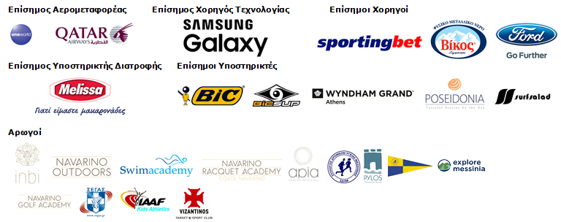

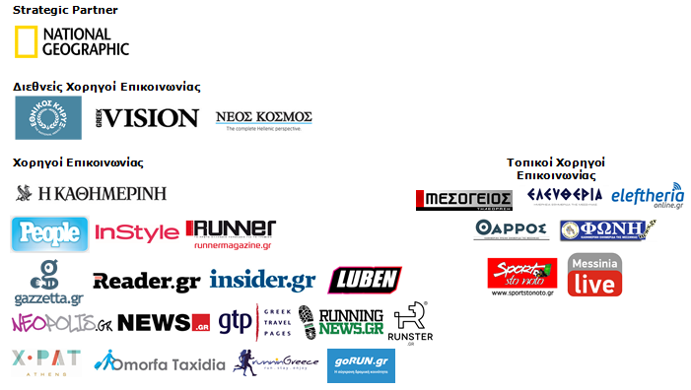

Website: www.navarinochallenge.com
Facebook Page: www.facebook.com/Navarinochallenge
Twitter Account: https://twitter.com/NavarinoC
YouTube Channel: http://www.youtube.com/user/NavarinoChallenge
Instagram Page: http://instagram.com/navarinochallenge
Hashtags: #navarinochallenge #costanavarino #eatwell #runwell #livewell

Costa Navarino
H Costa Navarino είναι ο διεθνής, τουριστικός προορισμός υψηλών προδιαγραφών στην Ελλάδα. Βρίσκεται στη Μεσσηνία, σε ένα από τα πιο μαγευτικά παραθαλάσσια τοπία της Μεσογείου, με 4.500 χρόνια ιστορίας. Στην καρδιά της φιλοσοφίας της Costa Navarino είναι ο σεβασμός για το περιβάλλον, τις παραδόσεις και την τοπική κοινωνία. Στο Navarino Dunes, την πρώτη περιοχή, βρίσκονται δύο ξενοδοχεία 5 αστέρων, «The Romanos, a Luxury Collection Resort» και «The Westin Resort Costa Navarino», το πρώτο signature γήπεδο γκολφ στην Ελλάδα The Dunes Course, το Anazoe Spa, το συνεδριακό κέντρο House of Events, ειδικά σχεδιασμένοι χώροι για παιδιά, καθώς και ένα ευρύ φάσμα χώρων γαστρονομίας, αθλητικών και πολιτιστικών δραστηριοτήτων. Στο Navarino Bay, τη δεύτερη περιοχή, βρίσκεται το signature γήπεδο γκολφ The Bay Course.
www.costanavarino.com/gr

The Westin Resort Costa Navarino
Το The Westin Resort Costa Navarino αποτελεί ένα από τα δύο ξενοδοχεία 5 αστέρων του resort complex στο Navarino Dunes, την πρώτη περιοχή της Costa Navarino, το διεθνή, τουριστικό προορισμό υψηλών προδιαγραφών στη Μεσόγειο. Με θέα στους αμμόλοφους της Dunes Beach και τα καταγάλανα νερά του Ιονίου, τα 445 δωμάτια και σουίτες του The Westin Resort Costa Navarino, εμπνευσμένα από παλιά Μεσσηνιακά αρχοντικά, ξεπροβάλλουν μέσα από τη φύση και δημιουργούν ένα περιβάλλον αυθεντικής φιλοξενίας. Έχοντας ψηφιστεί ως «Ο καλύτερος οικογενειακός προορισμός» στη Μεσόγειο, μεταξύ των Ευρωπαϊκών Starwood Hotels & Resorts, το The Westin Resort Costa Navarino αποτελεί την ιδανική επιλογή για οικογενειακές αποδράσεις καθώς προσφέρει πληθώρα δραστηριοτήτων για τα παιδιά όπως aqua park με νεροτσουλήθρες, παιδική χαρά, πλήρως εξοπλισμένο αθλητικό κέντρο αλλά και δύο ειδικά κέντρα απασχόλησης και φροντίδας για τα παιδιά, το Cocoon και το SandCastle. Για περισσότερες πληροφορίες σχετικά με το The Westin Resort Costa Navarino, παρακαλούμε επισκεφθείτε τον ιστότοπο www.westincostanavarino.com, ή ακολουθήστε μας στο Twitter.

